**План самостоятельной работы учащегося 7 класса по русскому языку**

**1 четверть**

**Урок № 1**

**Тема урока: “Погода. Причастие как особая форма глагола. Действительные причастия”**

**1.Цель урока:** на этом уроке ты узнаешь: Что такое погода? Что такое причастие?

**2.Тезисный конспект урока.**

Давай мы сначалаобратим внимание на карту темы, для этого открой учебник (Русский язык «Мектеп» - 2017 года) настр 7. Рассмотри ее внимательно, карта темы поможет тебе в изучении темы, а также в развитии умений управлять собственной учебной деятельностью.

Итак, давайвыясним, а что это за неизвестное слово "погода" и что оно под собой скрывает?Для этого внимательно прочти словарные статьи слова погода из упр 1 стр 8. На основе этого упражнения выполни упр 2.

Давай разберемся в седеющем вопросе: Что такое причастие?

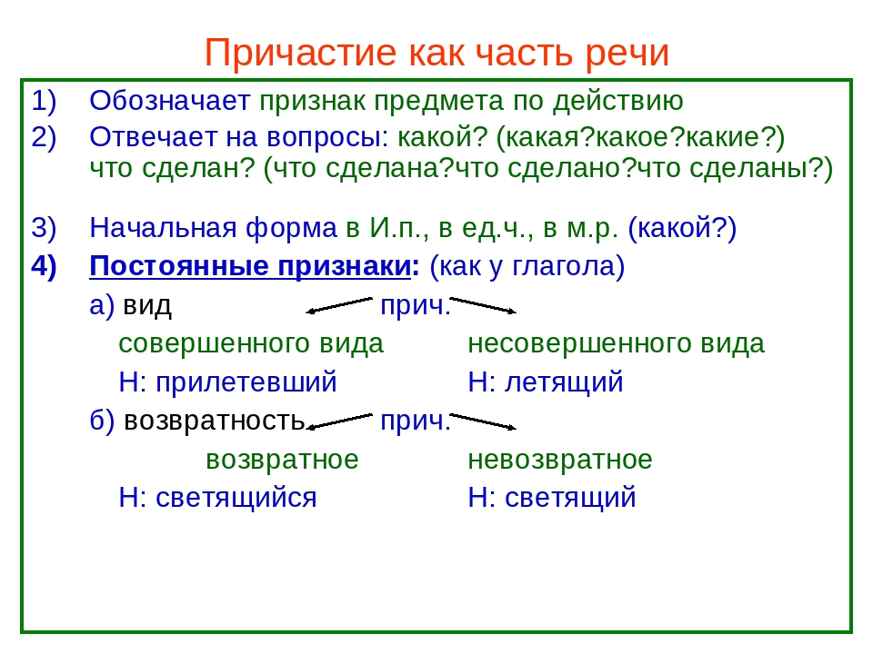

**Возьмите на заметку!**

И причастие, и прилагательное отвечают на вопрос какой?. Чтобы отличить причастие от прилагательного, важно помнить, что прилагательное обозначает признак, присущий предмету постоянно, а причастие – признак, который приобретает предмет временно во время совершения действия.

К примеру, в словосочетании «плавающая утка» причастие «плавающая» обозначает признак. К нему можно задать вопрос прилагательного:

*утка (какая?) плавающая*

И в то же время этот признак связан с действием в настоящем времени:

*плавающая утка — это птица, которая (что делает?) плавает сейчас, в момент речи о ней.* Значит плавающая – это причастие.

**3. Далее, пройдя по данной ссылке**Переходина [www.opig.kz](http://www.opig.kz)**«**Причастие как особая форма глагола – Opiq» просмотри видео, в котором ты познакомишься с правилом «Что такое причастие? Признаки причастия».

**4. На основе правила выполни упражнение:Упражнение 4 а, б,в.**

**5. Домашнее задание:Упражнение 5а,б.**

**6. Обратная связь. И классную, и домашнюю работу пришли для проверки.**

(Учитель сам выбирает, как ученик отправляет ему для проверки выполненную работу. Это может быть электронная почта, платформа либо какой-то мессенджер.)

**План самостоятельной работы учащегося 7 класса по русскому языку**

**1 четверть**

**Урок № 2**

**Тема урока: “Погода. Причастие как особая форма глагола. Действительные причастия”**

**1.Цель урока:** на этом уроке ты продолжишь знакомство с причастием как особой формой глагола и с образованием причастий.

**2.Тезисный конспект урока.**

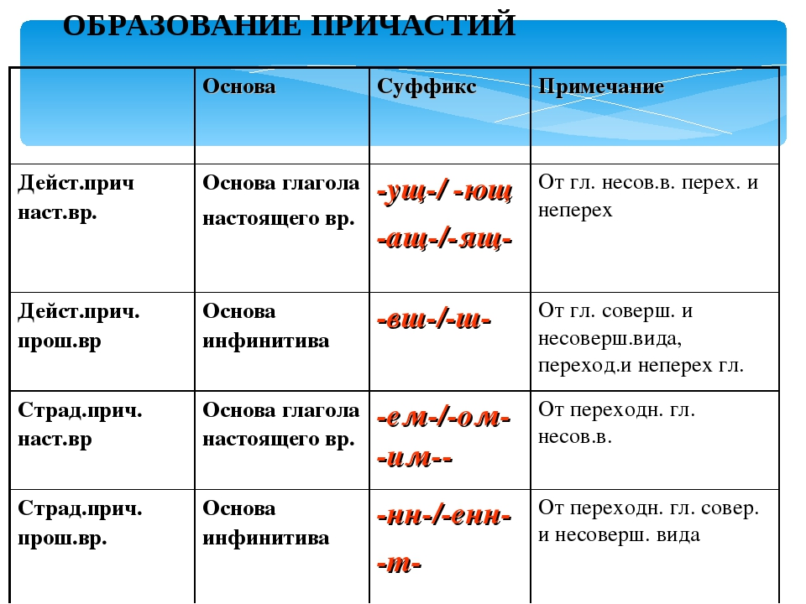

**3. Далее, пройдя по данным ссылкам** <https://youtu.be/hjnwA-sEXrs>ты подробнее познакомишься с образованием причастий.

**4. На основе правила выполни упражнения:**

1) Упражнение 6

2) Упражнение 8.

**5. Домашнее задание:**Упражнение 11 а, б, в..

**6. Обратная связь. И классную, и домашнюю работу пришли для проверки.**

(Учитель сам выбирает, как ученик отправляет ему для проверки выполненную работу. Это может быть электронная почта, платформа либо какой-то мессенджер.)

**Разработчик Курбанова ХельчамМаруповна,**

**учитель русского языка и литературы КГУ ОШ №64**

**при поддержке ГНМЦНТО Управления образования г.Алматы**

**План самостоятельной работы учащегося 7 класса по русскому языку**

**1 четверть**

**Урок № 3**

**Тема урока: “Погода. Причастие как особая форма глагола. Действительные причастия”**

**1.Цель урока:** на этом уроке ты продолжишь знакомство с причастием как особой формой глагола и с действительным причастием. Ты узнаешь:Что такое причастный оборот? Как выделяется на письме причастный оборот?

**2.Тезисный конспект урока.**

**Сравни словосочетания.**

*Зимующие птицы зимующие в Эстонии*

Найдите в словосочетаниях главное слово. Какой вывод можно сделать?

***Внимание!***Причастие в словосочетании может быть, как зависимым словом, так и главным.

Причастие с зависимыми словами называется причастным оборотом.

**Знаки препинания при причастном обороте:**

Если причастный оборот стоит после определяемого слова, то он с обеих сторон выделяется запятыми:

​**Снег,**/*выпавший ночью/*, покрыл деревья белым покрывалом.

Схема **[сущ.], /~~~~~/, ...​**

Если причастный оборот стоит перед определяемым словом, то он не выделяется запятыми:

​/*Выпавший ночью/***снег** покрыл деревья белым покрывалом.

​Схема**/~~~~~/ [сущ.] ...**

Если причастный оборот относится к личному местоимению, то он всегда выделяется запятыми, независимо от того, где стоит в предложении:

​/*Впечатлённый зимней природой/* ,**он** взял в руки холст и краски.

​Схема**/~~~~~/, [личн. мест.] ...​**

**Он**, /*впечатлённый зимней природой/* , взял в руки холст и краски.

​ Схема **[личн. мест.], /~~~~~/, ...**

**3. Далее, пройдя по данной ссылке** <https://youtu.be/Vw8aIEFSewM>ты подробнее познакомишься с причастным оборотом.

**4. На основе правила выполни упражнения:**

1) Упражнение 7

2) Упражнение 19

**5. Домашнее задание:**Упражнение 12а, б, в.

**6. Обратная связь. И классную, и домашнюю работу пришли для проверки.**

(Учитель сам выбирает, как ученик отправляет ему для проверки выполненную работу. Это может быть электронная почта, платформа либо какой-то мессенджер.)

**Разработчик Курбанова ХельчамМаруповна,**

**учитель русского языка и литературы КГУ ОШ №64**

**при поддержке ГНМЦНТО Управления образования г.Алматы**

**План самостоятельной работы учащегося 7 класса по русскому языку**

**1 четверть**

**Урок № 4**

**Тема урока: “Погода. Причастие как особая форма глагола. Действительные причастия”**

**1.Цель урока:** на этом уроке ты продолжишь знакомство с причастием как особой формой глагола и с действительным причастием. А также узнаешь:Что общего в склонении причастий и прилагательных? Как склоняются причастия? Каковы правила правописания окончаний причастий?

**2.Тезисный конспект урока.**

Изучите склонение прилагательного и причастия.

|  |  |  |
| --- | --- | --- |
| И. | резв**ый** | резвящ**ий**ся |
| Р. | резв**ого** | резвящ**его**ся |
| Д. | резв**ому** | резвящ**ему**ся |
| В. | резв**ого** | резвящ**его**ся |
| Т. | резв**ым** | резвящ**им**ся |
| П. | о резв**ом** | о резвящ**ем**ся |

Полные причастия склоняются так же, как и полные прилагательные.

**Запомните!**

Выбор безударных гласных в окончаниях причастий, как и в окончаниях прилагательных, зависит от вопроса, задаваемого к нему от определяемого слова.

**Вспомните!**

Написание гласных в падежных окончаниях прилагательных можно проверить по вопросу:

какой? – -ый / -ий / -ой​

какая? – -ая / -яя

какого? – -ого / -его​

​какой? – -ой /-ей

какому? – -ому / -ему​

какой? – -ой /-ей

какого? – -ого / -его

какую? – -ую /-юю

каким? – -ым / -им

​какой? – -ой /-ей

​​о каком? – -ом / -ем

о какой? – -ой /-ей

**3. Далее, пройдя по данным ссылкам** <https://youtu.be/f2fVu7Wjoqk>ты подробнее познакомишься сосклонением причастий.

**4. На основе правила выполни упражнения:**

**1)**Согласуйте прилагательные и причастия, данные в скобках, с существительными.

Будьте внимательными при поиске определяемых слов. Определите род, число и падеж прилагательных и причастий.

Перед моим взором открылось (волнующийся) , (бурлящий) море. (Высокий) (пенящийся) волны заливают палубу (небольшой) , давно (построенный) , но ещё (крепкий) парусника. С детства я мечтал о (бодрящий) (морской) воздухе и (освежающий) брызгах (лазурный) воды. Теперь стою на (скрипучий) палубе судна, (прыгающий) по волнам, (играющий) с ним, как с котёнком. Но при этом я счастливый человек, (наслаждающийся) жизнью.

**2)**Какие окончания пропущены в данных причастиях?

Отправленн..письма,околеблющ..сясвете,вразгорающ..ся пламени, загружающ..ся программа от надвигающ..ся беды, спрятавш..ся ребенка, с разряжающ..ся телефоном, скучающ.. подругу, колющ.. предметы, из строящ..ся здания, к ведущ.. специалисту, у думающ.. человека.

**5. Домашнее задание:**16 а, б

**6. Обратная связь. И классную, и домашнюю работу пришли для проверки.**

(Учитель сам выбирает, как ученик отправляет ему для проверки выполненную работу. Это может быть электронная почта, платформа либо какой-то мессенджер.)

**Разработчик Курбанова ХельчамМаруповна,**

**учитель русского языка и литературы КГУ ОШ №64**

**при поддержке ГНМЦНТО Управления образования г.Алматы**

**План самостоятельной работы учащегося 7 класса по русскому языку**

**1 четверть**

**Урок № 5**

**Тема урока: Климат. Страдательные причастия. Буквы *и*и*ы* после *ц***

**1.Цель урока:** на этом уроке ты узнаешь: Что такое климат? Что такое страдательное причастие?

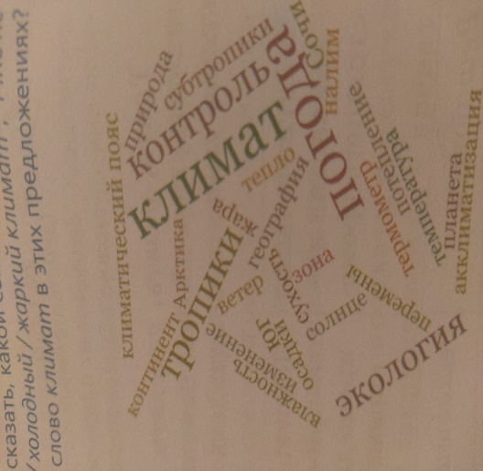**2.Тезисный конспект урока.**

Прочитайте ассоциации к слову климат. Почему слова климат и погода написаны одним шрифтом? Являются ли они синонимами? Сделайте выводы.

Итак, давайвыясним, а что такое страдательное причастие?

Причастия, обозначающие признак предмета, который испытывает на себе действие со стороны другого предмета, называются страдательными.

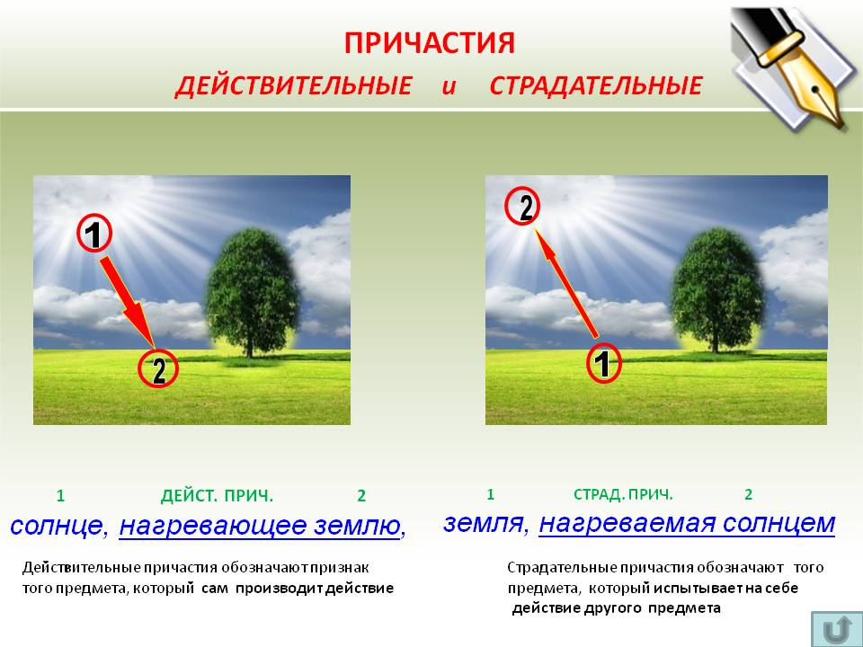

Страдательные причастия

Настоящее время Прошедшее время

-ем- (-ом-); -им- -енн-(-ённ-), -нн-, -т-

Изучите таблицу. Какого времени нет у причастий? Верно! Формы будущего времени нет.

**3. Далее, пройдя по данной ссылке**<https://youtu.be/HRCsE-hmhZQ><https://youtu.be/TOc7BBPeD-c>просмотри видео, в котором ты познакомишься с темой страдательное причастие.

**4. На основе правила выполни упражнение: Упражнение 23, 38 а, б, в**

**5. Домашнее задание: Упражнение39 а,б.**

**6. Обратная связь. И классную, и домашнюю работу пришли для проверки.**

(Учитель сам выбирает, как ученик отправляет ему для проверки выполненную работу. Это может быть электронная почта, платформа либо какой-то мессенджер.)

**Разработчик Курбанова ХельчамМаруповна,**

**учитель русского языка и литературы КГУ ОШ №64**

**при поддержке ГНМЦНТО Управления образования г.Алматы**

**План самостоятельной работы учащегося 7 класса по русскому языку**

**1 четверть**

**Урок № 6**

**Тема урока: Климат. Страдательные причастия. Буквы *и*и*ы* после *ц***

**1.Цель урока:**на этом уроке ты продолжишь знакомство с понятием климат и познакомишься с темой «Буквы *и*и*ы* после *ц*».

**2.Тезисный конспект урока.**

**Для начала заполните диаграмму: впишите в нее различия климата и погоды.**

**Климат?Погода**

Давай разберемся в седеющем вопросе:Буквы *и*и*ы* после *ц.* Внимательно рассмотрите таблицу ниже.

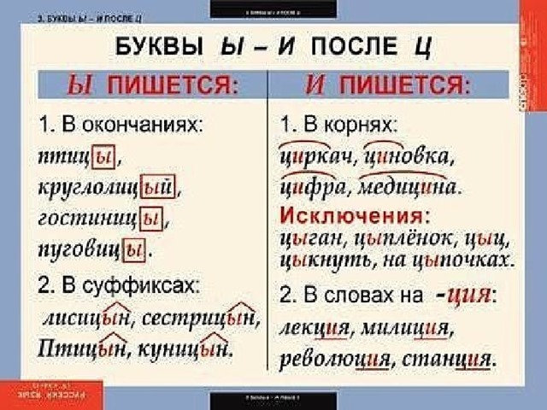

**3. Далее, пройдя по данной ссылке**<https://youtu.be/xSkuT_MokXI><https://youtu.be/HRCsE-hmhZQ>просмотри видео.

**4. Выполни упражнение: Упражнение 35, 39 б, 40.**

**5. Домашнее задание: Упражнение 41**

**6. Обратная связь. И классную, и домашнюю работу пришли для проверки.**

(Учитель сам выбирает, как ученик отправляет ему для проверки выполненную работу. Это может быть электронная почта, платформа либо какой-то мессенджер.)

**Разработчик Курбанова ХельчамМаруповна,**

**учитель русского языка и литературы КГУ ОШ №64**

**при поддержке ГНМЦНТО Управления образования г.Алматы**

**План самостоятельной работы учащегося 7 класса по русскому языку**

**1 четверть**

**Урок № 7**

**Тема урока: Климат. Страдательные причастия. Буквы *и*и*ы* после *ц***

**1.Цель урока:**на этом уроке ты продолжишь знакомство с понятием климат и темой «Буквы *и*и*ы* после *ц*».

**2.Тезисный конспект урока.**

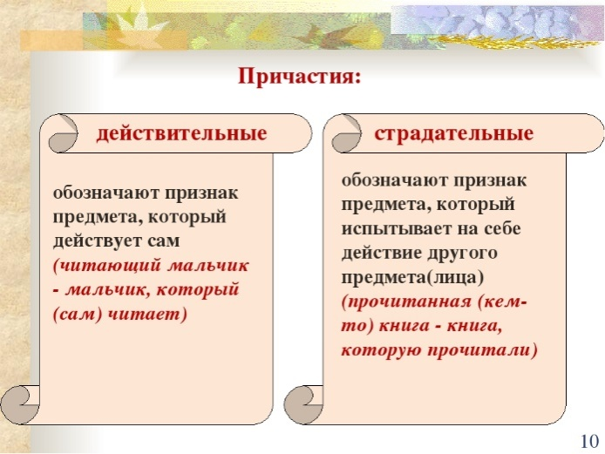

**3. Далее, пройдя по данной ссылке**<https://youtu.be/xSkuT_MokXI><https://youtu.be/HRCsE-hmhZQ>просмотри видео.

**4. Выполни упражнение: Упражнение 42 а, б., 44,45.**

**5. Домашнее задание: Упражнение 46.**

**6. Обратная связь. И классную, и домашнюю работу пришли для проверки.**

(Учитель сам выбирает, как ученик отправляет ему для проверки выполненную работу. Это может быть электронная почта, платформа либо какой-то мессенджер.)

**Разработчик Курбанова ХельчамМаруповна,**

**учитель русского языка и литературы КГУ ОШ №64**

**при поддержке ГНМЦНТО Управления образования г.Алматы**

**План самостоятельной работы учащегося 7 класса по русскому языку**

**1 четверть**

**Урок № 8**

**Тема урока: Климат Казахстана. Обособленные определения. Разноспрягаемые глаголы**

**1.Цель урока:** на этом уроке ты узнаешь, что такое обособленные определения, какой климат характерен для Казахстана.

**2.Тезисный конспект урока.**

Для начала давайте разберемся, что характерно для климата Казахстана. Запишите в схему слова, характеризующие его.

**Климат Казахстана**

Следующим этапом для нас предстоит разобраться с вопросом: «Какое понятие из темы урока для вас новое?» (Обособление)

- Где можно узнать значение этого слова? (В словаре)

Так вот откройте Толковый словарь С.И. Ожегова. Какое значение слова нужно для нашего урока?

ОБОСО́БЛЕННЫЙ

1.Стоящий особняком, отдельный.

"Занимать обособленное положение"

2.В грамматике: являющийся самостоятельной (по интонации) составной частью предложения. "О. второстепенный член предложения"

- Попробуйте, опираясь на словарную статью, сформулировать определение обособленных членов предложения. Только имейте в виду, что обособленными членами предложения могут быть только второстепенные члены.

А теперь внимательно рассмотрите «Алгоритм распознавания обособленных определений»

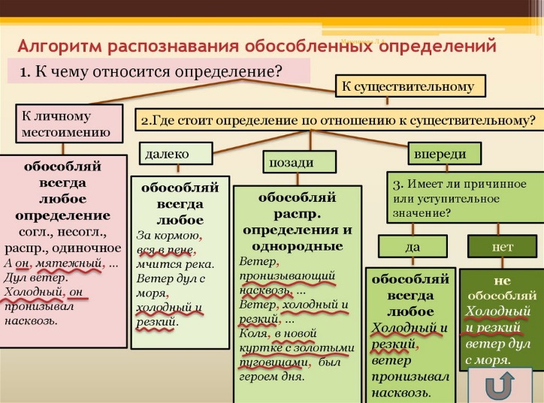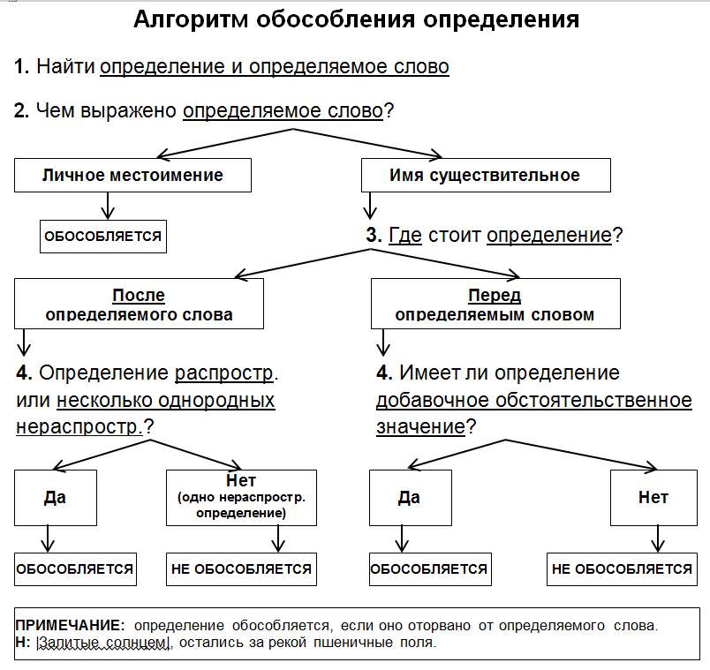

**3. Далее, пройдя по данной ссылке**<https://youtu.be/15vewDnsrnU>просмотри видео-урок.

**4. Выполни упражнение: Упражнение 48,49 а,б,в,г.**

**5. Домашнее задание: Упражнение59 а, б.**

**6. Обратная связь. И классную, и домашнюю работу пришли для проверки.**

(Учитель сам выбирает, как ученик отправляет ему для проверки выполненную работу. Это может быть электронная почта, платформа либо какой-то мессенджер.)

**Разработчик Курбанова ХельчамМаруповна,**

**учитель русского языка и литературы КГУ ОШ №64**

**при поддержке ГНМЦНТО Управления образования г.Алматы**

**План самостоятельной работы учащегося 7 класса по русскому языку**

**1 четверть**

**Урок № 9**

**Тема урока: Климат Казахстана. Обособленные определения. Разноспрягаемые глаголы**

**1.Цель урока:** на этом уроке мы продолжим знакомство с климатом Казахстана и обособленным определением.

**2.Тезисный конспект урока.**

**Заполните кластер «Факторы, влияющие на климат Казахстана»**

**Факторы, влияющие**

**на климат Казахстана**

**Следующим шагом вам предстоит внимательно разобраться с разноспрягаемыми глаголами**

Разноспрягаемые глаголы в русском языке – особый вид глаголов, которые при изменении по лицам и числам имеют окончания то I, то II спряжения. К ним относятся глаголы бежать и хотеть, а также приставочные производные от них. Таким образом, полный список разноспрягаемых глаголов включает и глаголы убежать, перебежать, сбежать, отбежать, вбежать, добежать, расхотеть, захотеть, перехотеть и другие формы.

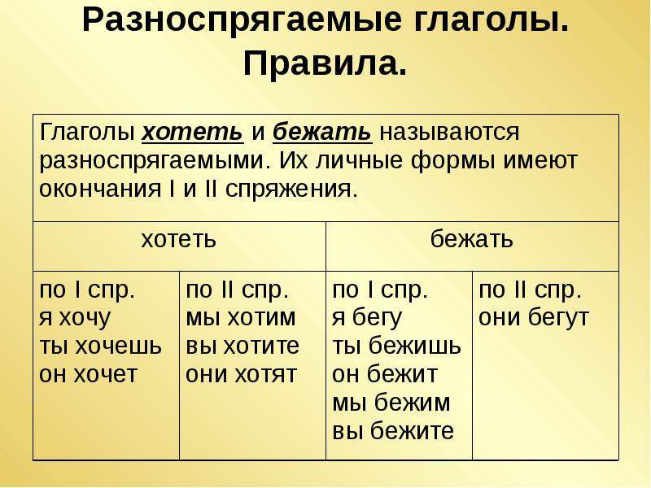

**3. Далее, пройдя по данной ссылке**<https://youtu.be/15vewDnsrnU>, **Подробнее:** [**https://obrazovaka.ru/russkiy-yazyk/raznospryagaemye-glagoly**](https://obrazovaka.ru/russkiy-yazyk/raznospryagaemye-glagoly)просмотри видео-урок.

**4. Выполни упражнение: Упражнение 50, 51 а,б.**

**5. Домашнее задание: Упражнение 52 а, б,в.**

**6. Обратная связь. И классную, и домашнюю работу пришли для проверки.**

(Учитель сам выбирает, как ученик отправляет ему для проверки выполненную работу. Это может быть электронная почта, платформа либо какой-то мессенджер.)

**Разработчик Курбанова ХельчамМаруповна,**

**учитель русского языка и литературы КГУ ОШ №64**

**при поддержке ГНМЦНТО Управления образования г.Алматы**

**План самостоятельной работы учащегося 7 класса по русскому языку**

**1 четверть**

**Урок № 10**

**Тема урока: Климат Казахстана. Обособленные определения. Разноспрягаемые глаголы**

**1.Цель урока:** на этом уроке мы продолжим знакомство с климатом Казахстана и обособленным определением.

**2.Тезисный конспект урока.**

Давайте, закрепим свои знания, итак в своей речи мы, к сожалению, редко используем предложения с обособленными определениями, чаще выбираем другие конструкции, более привычные. А ведь одну и ту же мысль мы можем выразить по-разному.

Для какого стиля речи характерны предложения с обособленными членами? Почему?

**Вывод:** обособленные конструкции характерны для книжно-письменной речи. Они делают речь богаче, выразительнее, создают образ, точно и кратко выражают мысль.

**Обособляются:**

1. Всегда обособляются распространенные согласованные определения, стоящие после определяемого слово.

2. Обособляются определения, которые относятся к личному местоимению.

3. Обособляются два и более определений без зависимых слов:

А) если они составляют однородный ряд

Б) если перед определяемым есть другое определение

Часто с разноспрягаемыми глаголами путают глаголы с особой системой окончаний – есть, дать (и приставочные производные от них – создать, доесть, переесть, выдать

и др.). В отличие от разноспрягаемых, личные окончания этих глаголов не относятся ни к одному из существующих в русском языке спряжений. Система спряжений таких глаголов представлена в таблице.

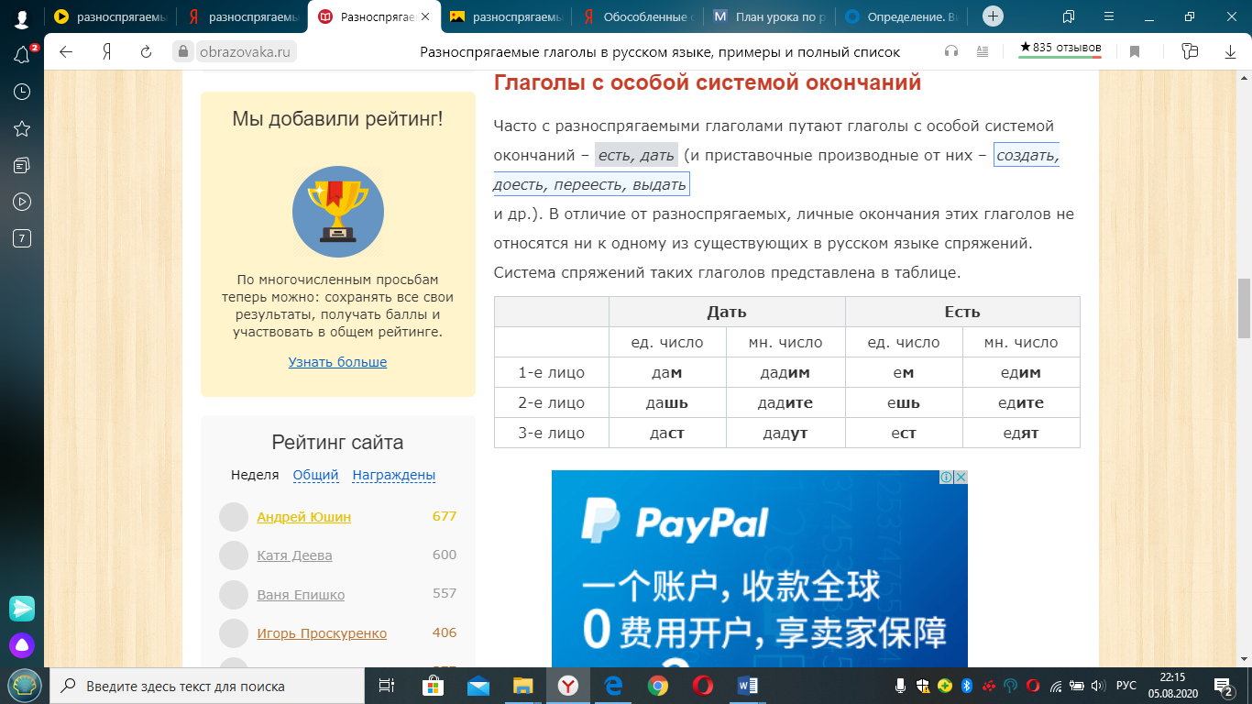

А теперь, давайте обобщим то, что мы узнали о обособленных определений.

**3. Далее, пройдя по данной ссылке**<https://youtu.be/15vewDnsrnU><https://youtu.be/c4XzIN0C9TQ>Подробнее: <https://obrazovaka.ru/russkiy-yazyk/raznospryagaemye-glagoly>просмотри видео-урок.

**4. Выполни упражнение: Упражнение 59 а,б., 60 а,б.**

**5. Домашнее задание: Упражнение 61.**

**6. Обратная связь. И классную, и домашнюю работу пришли для проверки.**

(Учитель сам выбирает, как ученик отправляет ему для проверки выполненную работу. Это может быть электронная почта, платформа либо какой-то мессенджер.)

**Разработчик Курбанова ХельчамМаруповна,**

**План самостоятельной работы учащегося 7 класса по русскому языку**

**1 четверть**

**Урок № 11**

**Тема урока: Изменения климата. Знаки препинания при обособленных определениях.**

**Правописание гласных и суффиксах глаголов.**

**1.Цель урока:** на этом уроке мы узнаем какие знаки препинания встречаются при обособленных определениях, почему и как меняется климат и как решить проблему изменения климата.

**2.Тезисный конспект урока.**

**Изучите «Причины изменения климата»** 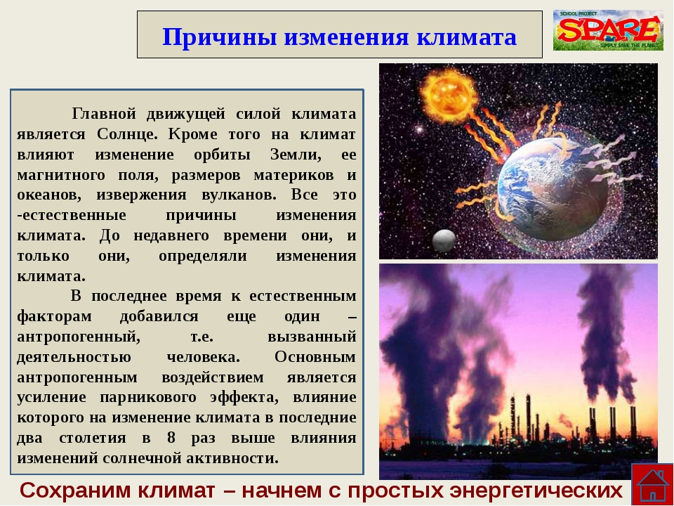

**Следующий шаг для вас вспомнить алгоритм обособления определения.**



**Знаки препинания при обособленных определениях:**

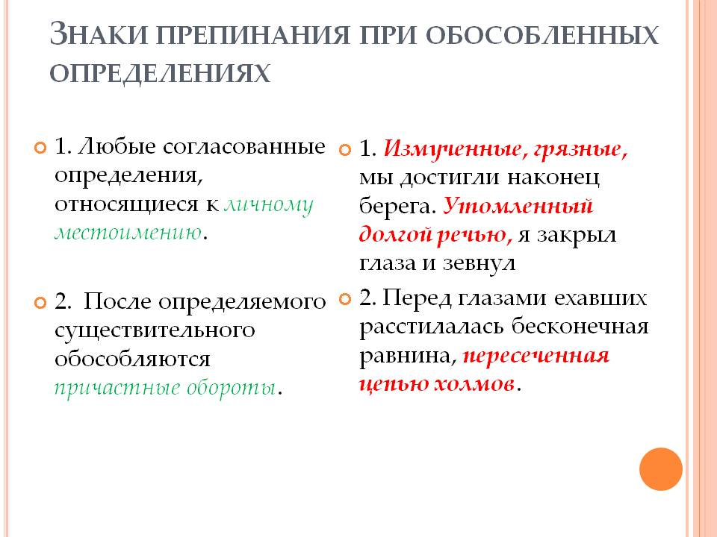

**3. Далее, пройдя по данной ссылке**<https://youtu.be/EFqxKMftpPQ>просмотри видео-урок.

**4. Выполни упражнение: Упражнение 76 а,б.**

**5. Домашнее задание: Упражнение98 а, б, в, г.**

**6. Обратная связь. И классную, и домашнюю работу пришли для проверки.**

(Учитель сам выбирает, как ученик отправляет ему для проверки выполненную работу. Это может быть электронная почта, платформа либо какой-то мессенджер.)

**План самостоятельной работы учащегося 7 класса по русскому языку**

**1 четверть**

**Урок № 12**

**Тема урока: Изменения климата. Знаки препинания при обособленных определениях.**

**Правописание гласных и суффиксах глаголов.**

**1.Цель урока:** на этом уроке мы продолжим изучать знаки препинания при обособленных определениях,почему и как меняется климат и как решить проблему изменения климата.

**2.Тезисный конспект урока.**

**Изучите «Меры против глобального потепления».**

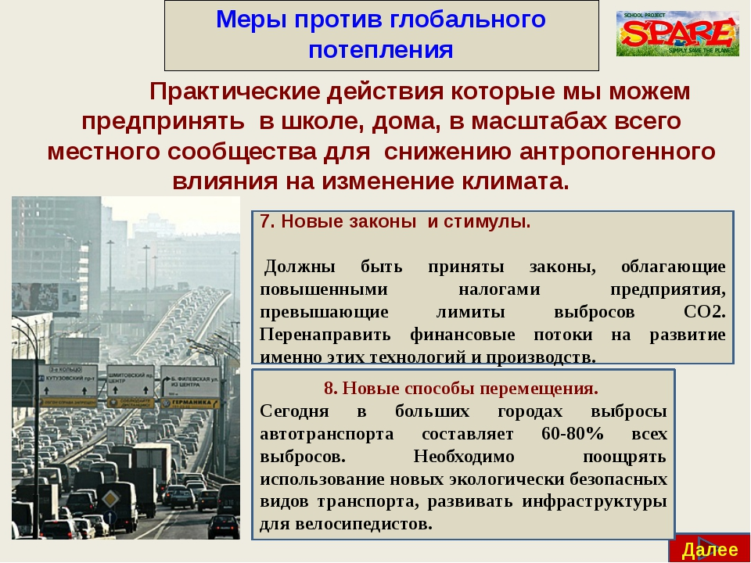

**Обратите внимание на нижний слайд:**

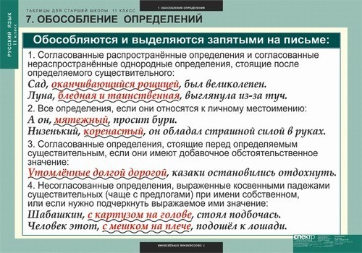

**3. Далее, пройдя по данной ссылке**<https://youtu.be/EFqxKMftpPQ>просмотри видео-урок.

**4. Выполни упражнение: Упражнение 97 а,б,**

**5. Домашнее задание: Упражнение 95**

**6. Обратная связь. И классную, и домашнюю работу пришли для проверки.**

**Разработчик Курбанова ХельчамМаруповна,**

**учитель русского языка и литературы КГУ ОШ №64**

**при поддержке ГНМЦНТО Управления образования г.Алматы**

**План самостоятельной работы учащегося 7 класса по русскому языку**

**1 четверть**

**Урок № 13**

**Тема урока: Изменения климата. Знаки препинания при обособленных определениях.**

**Правописание гласных и суффиксах глаголов.**

**1.Цель урока:** на этом уроке мы узнаем какие гласные пишутся в суффиксах глаголов, почему и как меняется климат и как решить проблему изменения климата.

**2.Тезисный конспект урока.**

Давай вспомним, какие изменения климата ты можешь назвать? Как можно решить проблемы изменения современного климата? Все ответы изложи в виде кластера.

Следующим этапом нам предстоит узнать о правописании гласных и суффиксах глаголов?

В глаголах пишутся суффиксы *-ИВА-, ИВА-* , если в форме 1-го лица единственного числа они сохраняются (подставляем местоимение Я).

*Примеры:*рассказ**ыва**ть – я рассказ**ыва**ю,развешивать- развешиваю.

В глаголах пишутся суффиксы *-ОВА-, ЕВА*- , если в форме 1-го лица единственного числа они не сохраняются.

*Примеры:* завед**ова**ть – заведую,потч**ева**ть – потчую.

**Запомните!**Если в глаголах на -ВА- падает ударение, то в данных глаголах всегда пишется -Е - перед суффиксом -ВА-, даже если суффикс при изменении формы слова сохраняется.

Примеры: заболе**ВА**ть – заболе**ВА**ю, преодоле**ВА**ть – преодоле**ВА**ю.

**Исключения**: застрять — застревать, застреваю, затмить — затмевать, затмеваю, продлить — продлевать, продлеваю. 2. Различается написание глаголов увещевать - увещеваю и усовещивать - усовещиваю (по образцу усовестить - усовещивать).

**3. Далее, пройдя по данной ссылке** <https://youtu.be/ISh-TblPysM>просмотри видео-урок.

**4. Выполни упражнение:**

**1) Спишите, вставляя гласные в суффиксы глаголов –ова-(-ева-), -ива-(-ыва-).**

Заворач...вать, огранич...вать, отлаж...вать, потч...вать, выпляс...вать, испыт...вал, попроб...вать, высчит...ваю, команд...вать, использ...вала, преслед...вать, развед...вать, врач...вать, выпяч...вать, корч...вать, окольц...вать, передёрг...вать, гор...вать, просматр...ваю, подмиг...вать, рассказ…вать, завяз…вать, бесед...вать, прониз…вать, напутств…вать.

2)**Спишите, вставляя гласные в суффиксы глаголов –ова-(-ева-), -ива-(-ыва-).**

Адрес...вать, догад...ваться, рассказ…вать, насвист...вать, опазд...вать, обрад...ваться, оборуд...вать, прониз…вать, наклад...вать, завяз…вать,   бесед...вать, прицел...ваться, запечатл...вать, напутств…вать, зашпакл...вать, размал...вать, высме...вать, запрыг...вать, недоум...вать, закруч...вать, во...вать, забол...вать, буш...вать, ноч...вать, исповед…вать.

**5. Домашнее задание:**

**Образуйте неопределенную форму прошедшего времени данных глаголов. Обозначьте их суффиксы.**

Выкрикиваю, опаздываю, рискую, приказываю, оглядываю, командую, исследую, уговариваю, придумываю, приветствую, разглядываю.

**6. Обратная связь. И классную, и домашнюю работу пришли для проверки.**

(Учитель сам выбирает, как ученик отправляет ему для проверки выполненную работу. Это может быть электронная почта, платформа либо какой-то мессенджер.)

**Разработчик Курбанова ХельчамМаруповна,**

**учитель русского языка и литературы КГУ ОШ №64**

**при поддержке ГНМЦНТО Управления образования г.Алматы**

**План самостоятельной работы учащегося 7 класса по русскому языку**

**1 четверть**

**Урок № 14**

**Тема урока: Изменения климата. Знаки препинания при обособленных определениях.**

**Правописание гласных и суффиксах глаголов.**

**1.Цель урока:** на этом уроке мы продолжим знакомство с правилом «Гласные пишутся в суффиксах глаголов» и почему и как меняется климат и как решить проблему изменения климата.

**2.Тезисный конспект урока**

Сегодня на уроке мы продолжим знакомиться с таким понятием, как «климат», как меняется климат и как решить проблему изменения климата. На предыдущих уроках ты уже изучал, что такое климат, погода и факторы изменения климата, изменение климата земли. Давай вспомним определения этих понятий:

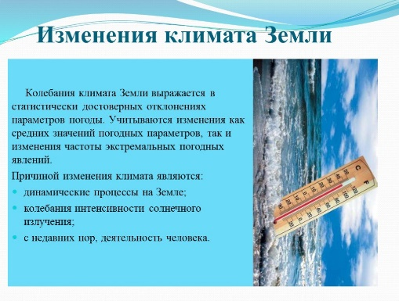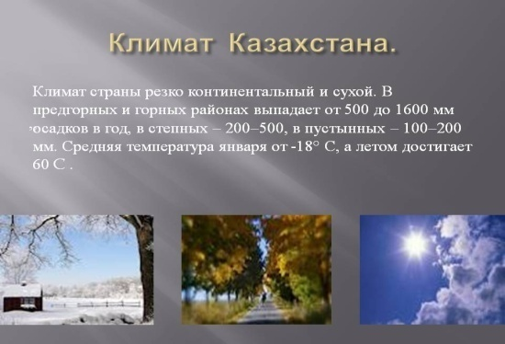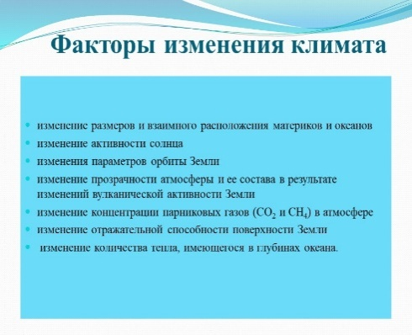

Итак, вспомнили и повторили тему «Изменения климата», а сейчас давай перейдем к лексической теме нашего урока. Вспомни какие гласные пишутся в суффиксах глаголов?

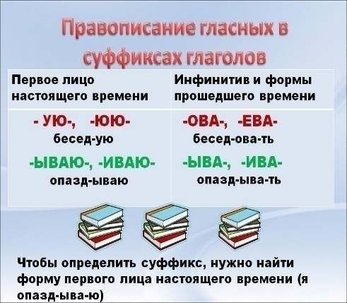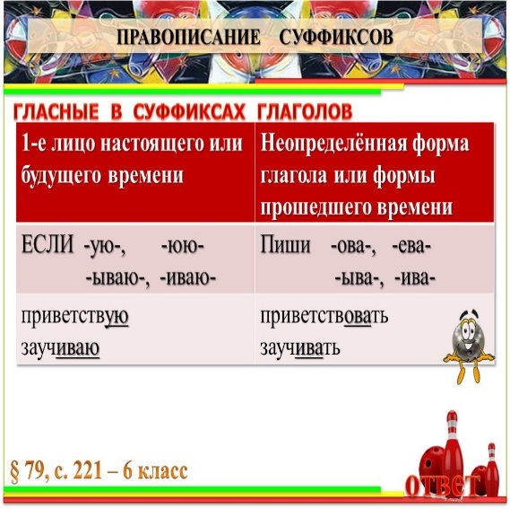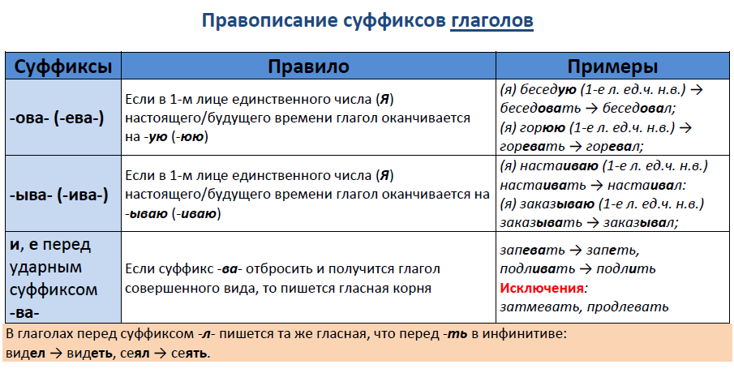

**3. Далее, пройдя по данной ссылке** <https://youtu.be/ISh-TblPysM>просмотри видео-урок.

**4. Выполни упражнение:**

**1) Спиши, вставь пропущенные буквы в суффиксах глаголов. Графически выдели сцффиксы.**

Обрад..ваться, критик..вать, расклад..вать, помеш..вать, формулир..вать, маршир..вать, протест..вать, огляд..вать, участв..вать, разбрас..ваться, бесед..вать, лакир..вать, расход..вать, расслед..вать, пригляд..ваться, заиск..вать.

**2) Составь из глагольных словосочетаний словосочетания с причастиями. Укажи морфологические признаки причастий. Составь с двумя составленными словосочетаниями предложения с обособленными определениями.**

***Образец. Осушить болота – осушенные болота (страд.,соверш.вида., прош.вр., мн.ч., И.п.).***

Вырубить леса, затопить прибрежные районы, сократить выбросы углекислого газа, загрязнять окружающую среду, изменить русло реки, поглощать углерод.

**5. Домашнее задание:**

**Соедините части словосочетаний, поставив существительные в нужной форме.**

*адаптироваться* внедрение новых технологий

развивать *к изменению климата*

использовать энергосберегающие технологии

применять возобновляемые источники энергии

способствовать солнечная и ветровая энергия

**6. Обратная связь. И классную, и домашнюю работу пришли для проверки.**

(Учитель сам выбирает, как ученик отправляет ему для проверки выполненную работу. Это может быть электронная почта, платформа либо какой-то мессенджер.)

**План самостоятельной работы учащегося 7 класса по русскому языку**

**1 четверть**

**Урок № 15**

**1. Цель:** на данном уроке тебе предстоит вспомнить все пройденное и написать суммативную работу.

**2. Тема: «Климат и изменения климата. Морфология и орфография. Синтаксис и пунктуация»**

**3. Дата:____________ СОР №1.1. РЯ 7 класс**

Время: 20 мин.

**4. Выполни задания:**

***1. Выпишите причастия из текста, произведи с одним из них словесный портрет.***

        Мы вошли в лес, освещённый лучами осеннего солнца. Расчищенная дорожка вела к неугомонному морю. Мы часто останавливались, поражённые яркой красотой необыкновенного леса. На пожелтевшей траве лежали опавшие листья. Берёзы как будто окутаны золотистой листвой, сверкавшей на солнце.

***2. Замените действительные (обозначьте их Д) причастия страдательными (обозначьте их С)  или наоборот, а затем запишите получившиеся выражения.***

Сломанное ветром дерево; самолётик, поднявшийся в небо; написанное учениками сочинение; дровосек, разрубивший дерево.

***3.*** ***Спишите, расставляя знаки препинания (если это необходимо) и объясняя графически их поставку.***

Тронутый утренником осенний лист больше не радовал детвору.  
Мы остановились у осин трепещущих на ветру.  
В кладовой путники обнаружили расшитый золотом ковер.

Деревья одетые в нарядный убор напоминали русских красавиц.

***4. Вставить пропущенные буквы в суффиксах причастий.***

Издава_мый струнами звук; слыш_щиеся издалека; стро_щаяся школа; вид_мый отовсюду фонтан; подогрева_мый склад.

**5. Обратная связь. Суммативную работу пришли для проверки.**

**План самостоятельной работы учащегося 7 класса по русскому языку**

**1 четверть**

**Урок № 16**

**Тема урока: Обычаи и традиции разных народов. Знаки препинания при обособленных**

**определениях**

**1.Цель урока:** на этом уроке ты узнаем какие обычаи и традиции существуют у разных народов и почему важно знать обычаи других народов.

**2.Тезисный конспект урока.**

Прочти вопросы и подумай над ответами. *Чем отличается один народ от другого? Что такое традиции? Обычаи? Может ли существовать народ без обычаев и традиций?*Свои ответы запиши ввиде класстера:

Традиции и обычаи

**3. Далее, пройдя по данной ссылке** <https://youtu.be/8Fl6RjAO69Y>просмотри видео-урок.

**4. Выполни упражнение № 105 а,б. 106 а,б.**

**5. Домашнее задание: №108.**

**6. Обратная связь.**

(Учитель сам выбирает, как ученик отправляет ему для проверки выполненную работу. Это может быть электронная почта, платформа либо какой-то мессенджер.)

**Разработчик Курбанова ХельчамМаруповна,**

**учитель русского языка и литературы КГУ ОШ №64**

**при поддержке ГНМЦНТО Управления образования г.Алматы**

**План самостоятельной работы учащегося 7 класса по русскому языку**

**1 четверть**

**Урок № 17**

**Тема урока: Обычаи и традиции разных народов. Знаки препинания при обособленных**

**определениях**

**1.Цель урока:** на этом уроке ты продолжишь знакомство с обычаями и традициями, которые

существуют у разных народов и почему важно знать обычаи других народов.

**2.Тезисный конспект урока.**

**Запомни!**

1.**Согласованные определения, выраженные прилагательными или причастиями**, обособляются, если имеют при себе зависимые слова и стоят после определяемого слова: Нас окружал со всех сторон сплошной вековой бор, ***равный по величине доброму княжеству***. Струйки дыма вились в ночном воздухе,***полном влаги*** и ***свежести*** моря.

2. Обособляются **одиночные согласованные определения, если их два или больше и они стоят после определяемого слова**, в особенности если перед определяемым словом уже есть определение: Обвитое виноградником место было похоже на ***крытую уютную*** беседку, ***тёмную и прохладную***.

3.**Одиночные и распространённые согласованные определения, стоящие перед определяемым словом**, обособляются, если имеют **добавочное обстоятельственное значение** (причинное, уступительное или временное): ***Привлеченные светом***, бабочки прилетели и кружились около фонаря. Такие определения обычно (но не всегда) могут быть заменены оборотом со словом **будучи**: ***Сопровождаемый офицером***, комендант вошёл в дом (**=** **будучи сопровождаем**).

**3. Далее, пройдя по данной ссылке https://youtu.be/xUNPVeUya4s**просмотри видео-урок.

**4. Выполни упражнение №109 а,б,в.**

**5. Домашнее задание: №110.**

**6. Обратная связь. И классную, и домашнюю работу пришли для проверки.**

(Учитель сам выбирает, как ученик отправляет ему для проверки выполненную работу. Это может быть электронная почта, платформа либо какой-то мессенджер.)

**Разработчик Курбанова ХельчамМаруповна,**

**учитель русского языка и литературы КГУ ОШ №64**

**при поддержке ГНМЦНТО Управления образования г.Алматы**

**План самостоятельной работы учащегося 7 класса по русскому языку**

**1 четверть**

**Урок № 18**

**Тема урока: Обычаи и традиции разных народов. Знаки препинания при обособленных**

**определениях**

**1.Цель урока:** на этом уроке ты продолжишь знакомство с обычаями и традициями, которые

существуют у разных народов и почему важно знать обычаи других народов.

**2.Тезисный конспект урока.**

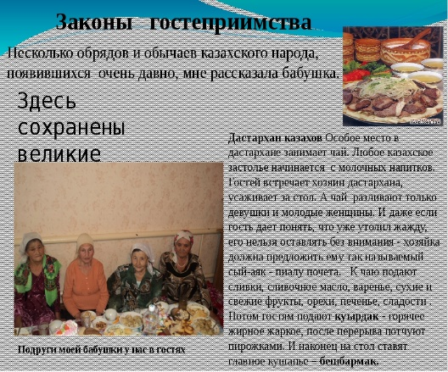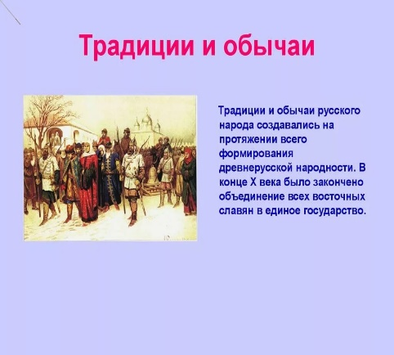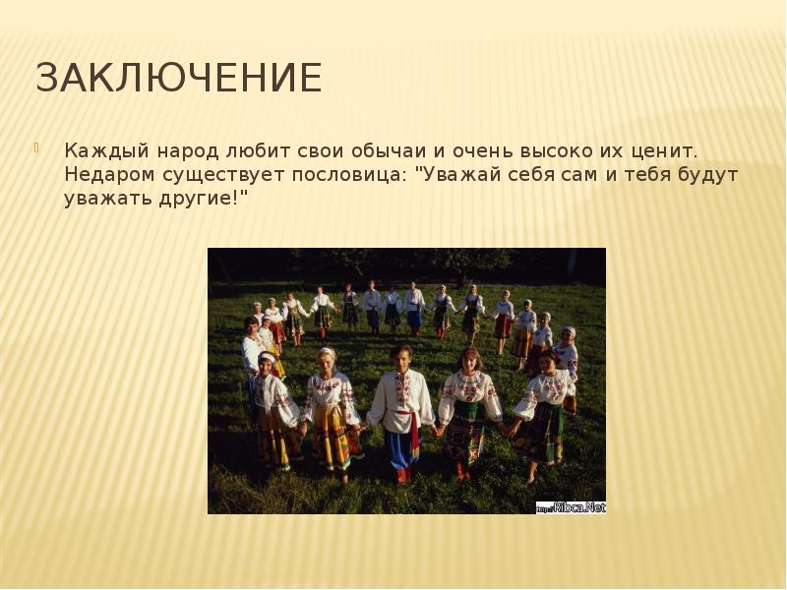

**Вспомни!**

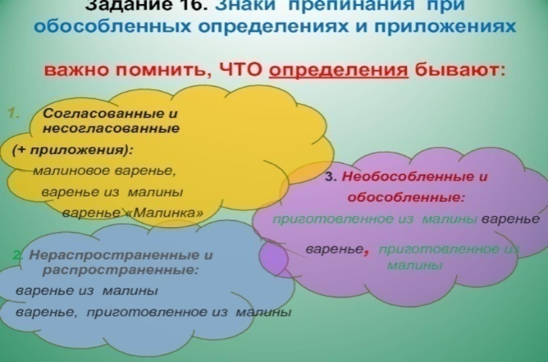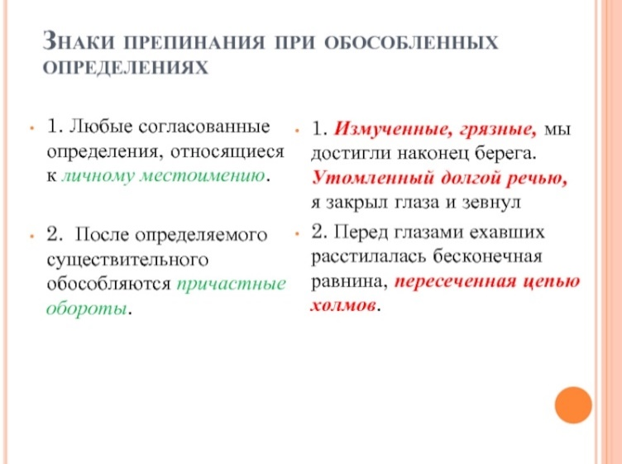

**3. Далее, пройдя по данным ссылкам** <https://youtu.be/xUNPVeUya4s>**https://youtu.be/xUNPVeUya4s**просмотри видео-урок.

**4. Выполни упражнение №114, 115.**

**5. Домашнее задание: №119 а,б,в,г.**

**6. Обратная связь. И классную, и домашнюю работу пришли для проверки.**

(Учитель сам выбирает, как ученик отправляет ему для проверки выполненную работу. Это может быть электронная почта, платформа либо какой-то мессенджер.)

**Разработчик Курбанова ХельчамМаруповна,**

**учитель русского языка и литературы КГУ ОШ №64**

**при поддержке ГНМЦНТО Управления образования г.Алматы**

**План самостоятельной работы учащегося 7 класса по русскому языку**

**1 четверть**

**Урок № 19**

**Тема урока: Обычаи и традиции русского народа. Деепричастие как особая форма глагола**

**1.Цель урока:** на этом уроке ты продолжишь знакомство с обычаями и традициями, которые

существуют у разных народов. И узнаешь о обычаях и традициях русских.

**2.Тезисный конспект урока.**

Наша страна имеет богатую историю, насыщенную множеством событий и свершений. Главным способом объединения людей в государстве всегда выступали традиции и обычаи народов. И не исключением являются обычаи и традиции русского народа, сохраняющиеся на протяжении длительного времени.Огромной популярностью пользуются шумные застолья. Еще с давних времен любой уважаемый человек считал своим долгом периодически устраивать пиршества и приглашать на них большое количество гостей. Такие события планировались заранее и готовились к ним с большим размахом.

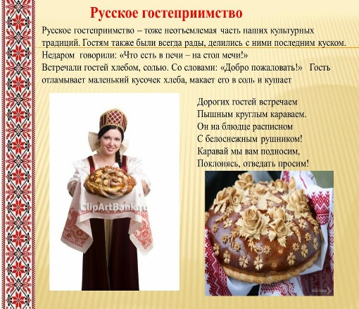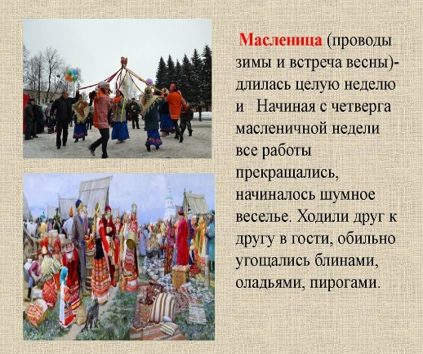

**3. Далее, пройдя по данным ссылкам**<https://youtu.be/XcuMZM4PYVg>просмотри видео-урок.

**4. Выполни упражнение №139 а, б, в. №140 а,б, в.**

**5. Домашнее задание: № 141.**

**6. Обратная связь. И классную, и домашнюю работу пришли для проверки.**

(Учитель сам выбирает, как ученик отправляет ему для проверки выполненную работу. Это может быть электронная почта, платформа либо какой-то мессенджер.)

**Разработчик Курбанова ХельчамМаруповна,**

**учитель русского языка и литературы КГУ ОШ №64**

**при поддержке ГНМЦНТО Управления образования г.Алматы**

**План самостоятельной работы учащегося 7 класса по русскому языку**

**1 четверть**

**Урок № 20**

**Тема урока: Обычаи и традиции русского народа. Деепричастие как особая форма глагола**

**1.Цель урока:** на этом уроке ты продолжишь знакомство с обычаями и традициями русского народа. И узнаешь о деепричастии.

**2.Тезисный конспект урока.**

На прошлом уроке ты познакомился традициями и обычаями русских. Вспомни все, что ты узнал. Полученные знания представь в виде кластера и дополни кластерниже:

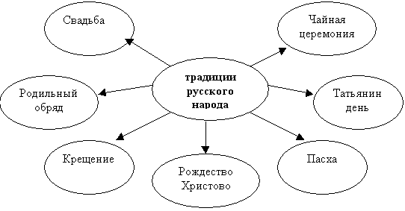

**Следующим шагом ты познакомишься таким понятием как деепричастие.**

И так, обрати внимание на следующее предложение:*Девочка звонит в колокольчик и улыбается*

**Задание:** подчеркните в данном предложении грамматическую основу и определите, какими частями речи она выражена.

Давай проведём анализ морфологических признаков глагола и наречия.

Итак, перед нами предложение с однородными членами *(звонит и улыбается).*

Какой частью речи выражены сказуемые? *(глаголами)*

Можно ли считать эти действия одинаково важными, равнозначными? *(да, можно)*

**Вывод:**в этом предложении глаголы называют оба действия как одинаково важные, основные.

А теперь изменим предложение и прочитаем полученный вариант: *Девочка звонит в колокольчик, улыбаясь*

**Задание:** найди его основу и подпиши части речи

Какое действие стало основным? *(звонит)*

Какое слово поясняет, дополняет основное действие? *(улыбаясь)*

Таким образом, слово *улыбаясь* обозначает добавочное действие. Это и есть деепричастие, часть речи, с которой нам предстоит познакомиться дальше.

Деепричастие произошло от двух слов: дее (от деяти в значении делать) + причастие (ср. причастность).

**Обрати внимание!**

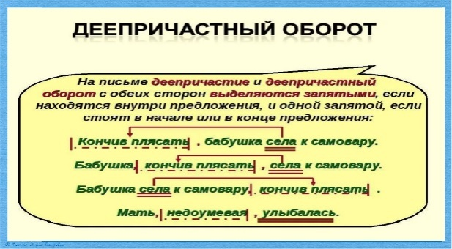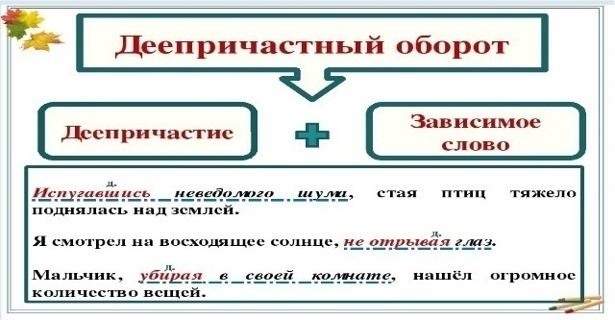

**3. Далее, пройдя по данной ссылке** <https://youtu.be/vykGtE1B4Dk><https://youtu.be/oKSBiex4TZk>просмотри видео-урок.

**4. Выполни упражнение №142 а, б, в, г.**

**5. Домашнее задание: № 143.**

**6. Обратная связь. И классную, и домашнюю работу пришли для проверки.**

(Учитель сам выбирает, как ученик отправляет ему для проверки выполненную работу. Это может быть электронная почта, платформа либо какой-то мессенджер.)

**Разработчик Курбанова ХельчамМаруповна,**

**учитель русского языка и литературы КГУ ОШ №64**

**при поддержке ГНМЦНТО Управления образования г.Алматы**

**План самостоятельной работы учащегося 7 класса по русскому языку**

**1 четверть**

**Урок № 21**

**Тема урока: Обычаи и традиции казахского народа. Правописание *не* с глаголами и деепричастиями.**

**1.Цель урока:** на этом уроке ты познакомишься с обычаями и традициями казахского народа. Узнаешь о правописание не с глаголами и деепричастиями.

**2.Тезисный конспект урока.Рассмотри три слайда. Прочитай внимательно всю информацию этих слайдов.**

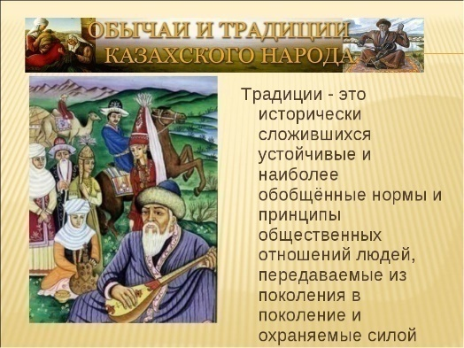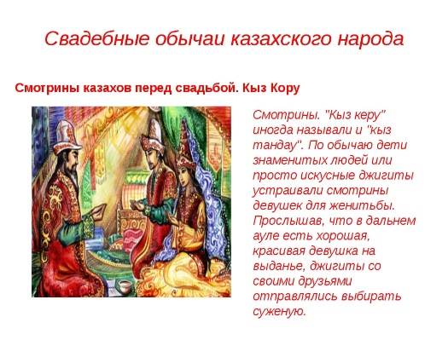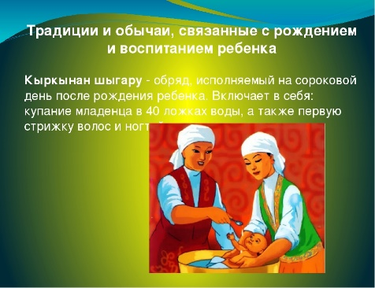

Следующий шаг нашего урока это знакомство с правописанием***не*** с глаголами и деепричастиями

.

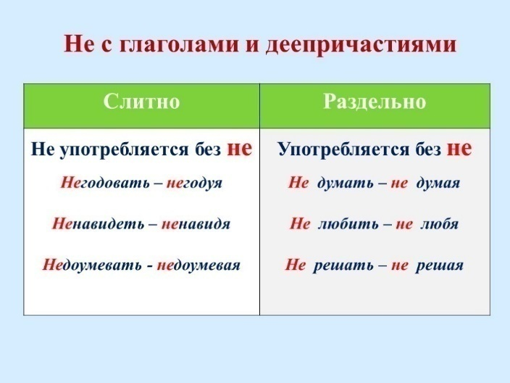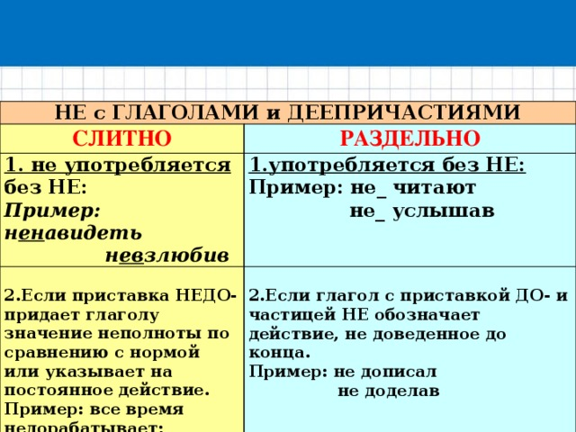

**3. Далее, пройдя по данной ссылке https://youtu.be/FfBnCVj08Vo**просмотри видео-урок.

**4. Выполни упражнение №160 а, б, в.**

**Выполни задание: *Выпиши глаголы, деепричастия с не , раскрой скобки.***

1. Принято (не) спрашивать гостя, кто он, откуда, пока гость (не) утолит жажду и голод. 2. (Не) дооценив силы противника, мы оказались в сложной ситуации. 3. Обычай не клетка, легко (не) переставишь. (Пословица) 4. (Не) познакомившись с культурным наследием, нельзя познать менталитет, характер народа. 5. (Не) унаследовав от прежних поколений традиции, (не) возможно строить будущее. 6. Семейные обычаи не обветшают, ведь они призваны хранить единство и традиции рода. 7. В чужой монастырь со своим уставом (не) ходят. 8. Развитие высоких технологий (не) поколебало традицию. 9. Не поглядев на пирог, (не) говори, что сыт. (Пословица)

**5. Домашнее задание: № 173 а, б.**

**6. Обратная связь. И классную, и домашнюю работу пришли для проверки.**

(Учитель сам выбирает, как ученик отправляет ему для проверки выполненную работу. Это может быть электронная почта, платформа либо какой-то мессенджер.)

**Разработчик Курбанова ХельчамМаруповна,**

**учитель русского языка и литературы КГУ ОШ №64**

**при поддержке ГНМЦНТО Управления образования г.Алматы**

**План самостоятельной работы учащегося 7 класса по русскому языку**

**1 четверть**

**Урок № 22**

**Тема урока: Обычаи и традиции казахского народа. Правописание *не* с глаголами и деепричастиями.**

**1.Цель урока:** на этом уроке ты продолжишь знакомство с обычаями и традициями казахского народа и о правописание не с глаголами и деепричастиями.

**2.Тезисный конспект урока.**

Вспомни материал прошлого урока и заполни кластер. И составь толстые и тонкие вопросы по этой теме.

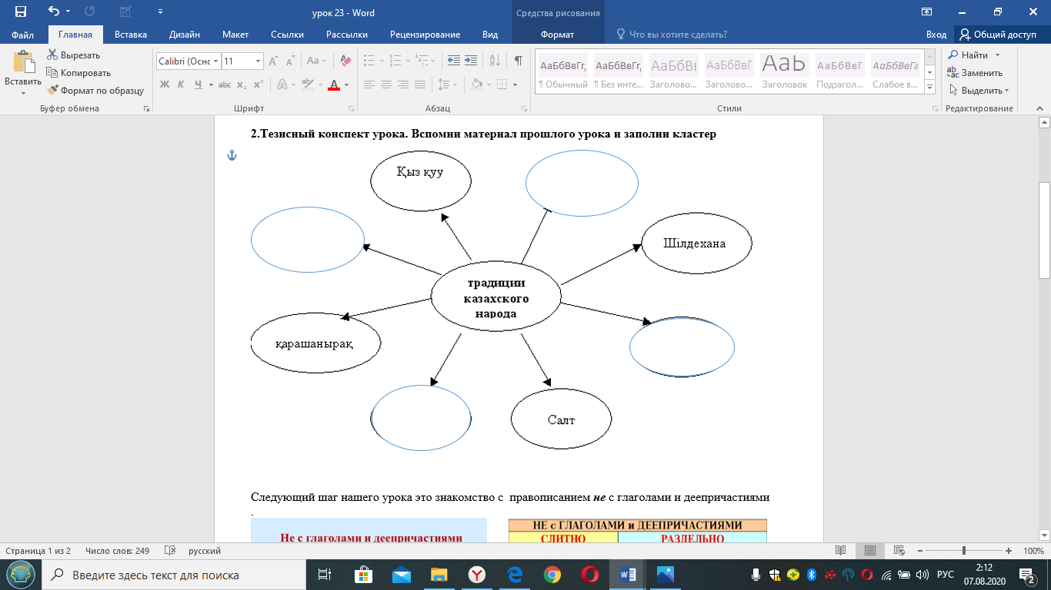

Вспомни о правописании***не*** с глаголами и деепричастиями!

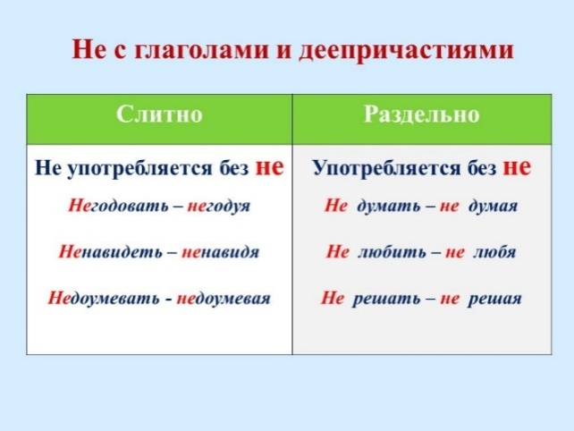

**3. Далее, пройдя по данной ссылке https://youtu.be/FfBnCVj08Vo**просмотри видео-урок.

**4. Выполни упражнение №176 а, б, в, г. №178 а,б,в.**

**5. Домашнее задание: № 178 г.**

**6. Обратная связь. И классную, и домашнюю работу пришли для проверки.** (Учитель сам выбирает, как ученик отправляет ему для проверки выполненную работу. Это может быть электронная почта, платформа либо какой-то мессенджер

**Разработчик Курбанова ХельчамМаруповна,**

**учитель русского языка и литературы КГУ ОШ №64**

**при поддержке ГНМЦНТО Управления образования г.Алматы**

**План самостоятельной работы учащегося 7 класса по русскому языку**

**1 четверть**

**Урок № 23**

**Тема урока: Современные обычаи и традиции. Возвратные глаголы.**

**1.Цель урока:** на этом уроке ты узнаешь, что такое возвратные глаголы, какие обычаи появились

недавно и почему возникают новые традиции, праздники.

**2.Тезисный конспект урока.**

Расмотри внимательно два слайда. Свои выводы запиши ввиде таблицы Венна.

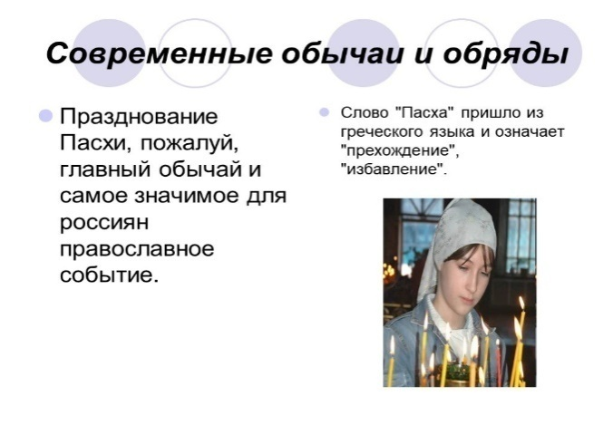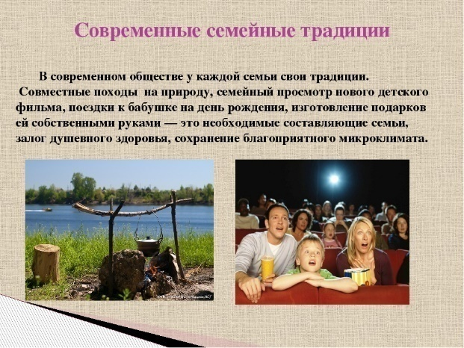

Следующая тема урока это Возвратные глаголы.

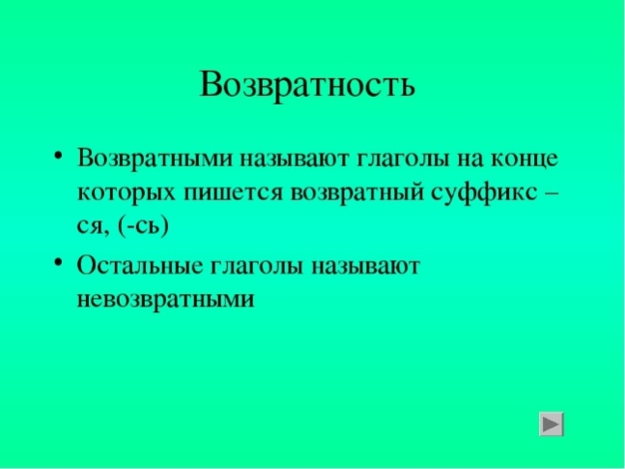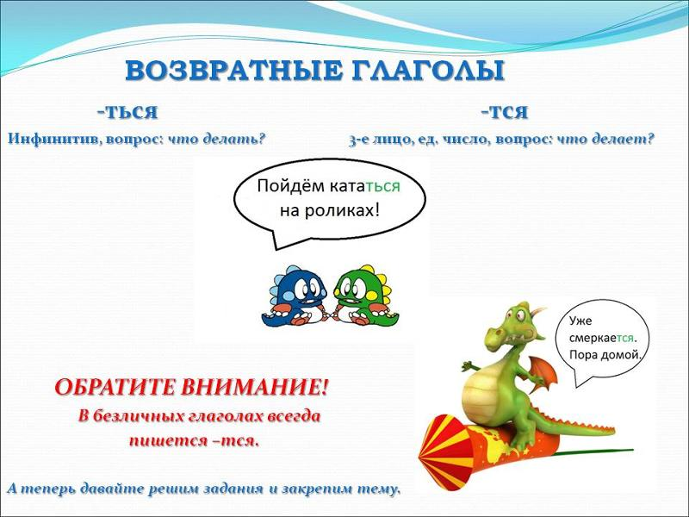

**3. Далее, пройдя по данной ссылке** <https://youtu.be/gm3BYH6Tme4>просмотри видео-урок.

**4. Выполни упражнение №180 а,б,в,г.**

**Выполни задание:** Тебе предлагается заполнить таблицу, образовав от данных возвратных глаголов личные формы, действительные причастия, деепричастия. Обрати внимание на то, что возвратные глаголы могут иметь только формы действительных причастий, так как являются непереходными. Возвратные глаголы обозначают действие, производимое субъектом и направленное на субъект, напр.: Девочка умывается. Субъект действия являет ся в то же время и объектом действия, ср. купаю ребенка — купаюсь сам, учу малыша — учусь в университете. Возвратные глаголы образуются от переходных глаголов: бросить — броситься, возвращать — возвращаться, злить — злиться, купать — купаться, одевать — одеваться, учить — учиться

|  |  |  |  |
| --- | --- | --- | --- |
| Глаголы | Личные формы глаголов | Действительные причастия | Деепричастия |
| удивляться познакомиться купаться готовиться одеваться кусаться строиться встречаться советоваться | удивляюсь | удивляющийся | удивляясь |

**5. Домашнее задание: *Прочитайте возвратные глаголы, которые обозначают: 1) возвратное действие; 2) взаимное действие; 3) постоянное свойство; 4) имеют страдательное значение. Приведите глаголы каждой группы из классного задания (таблицы).***

1. Одеваться (одевать самого себя), купаться_____________________________________________ 2. Переписываться (переписываться друг с другом) _______________________________________ 3. Являться (всегда являться примером) _________________________________________________

4. Читаться (книга читается ученицей) ___________________________________________________

**6. Обратная связь. И классную, и домашнюю работу пришли для проверки.** (Учитель сам выбирает, как ученик отправляет ему для проверки выполненную работу. Это может быть электронная почта, платформа либо какой-то мессенджер

**1. Цель:** на данном уроке тебе предстоит вспомнить все пройденное и написать суммативную работу.

**2. Тема: «Глава II. Обычаи и традиции. Морфология и орфография. Синтаксис и пунктуация»**

**3. Дата:____________ СОР №1.2. РЯ 7 класс**

**4**. Время: 20 мин.

**5. Суммативная работа……**

**6. Обратная связь. И классную, и домашнюю работу пришли для проверки.** (Учитель сам выбирает, как ученик отправляет ему для проверки выполненную работу. Это может быть электронная почта, платформа либо какой-то мессенджер

**Разработчик Курбанова ХельчамМаруповна,**

**учитель русского языка и литературы КГУ ОШ №64**

**при поддержке ГНМЦНТО Управления образования г.Алматы**

**План самостоятельной работы учащегося 7 класса по русскому языку**

**1 четверть**

**Урок № 24**

**1. Цель:** на данном уроке тебе предстоит вспомнить все пройденное и написать суммативную работу за четверть (СОЧ 1.1.)

**2. Тема: «Климат и изменения климата. Морфология и орфография. Синтаксис и пунктуация»**

**3. Дата:____________ СОЧ №1.1. РЯ 7 класс**

**4. Время: 20 мин.**

**4. Выполни задания:**

Ручей струится, журчит.